Prénom : ……………………………… | Date : …………………………………………………………

LES VÉGÉTAUX

Les saisons et le cycle de vie des végétaux

Au cours des saisons, tous les végétaux vont changer de forme. On distingue les plantes annuelles qui vivent moins d'une année et les plantes vivaces dont la durée de vie peut s’étendre sur plusieurs années.

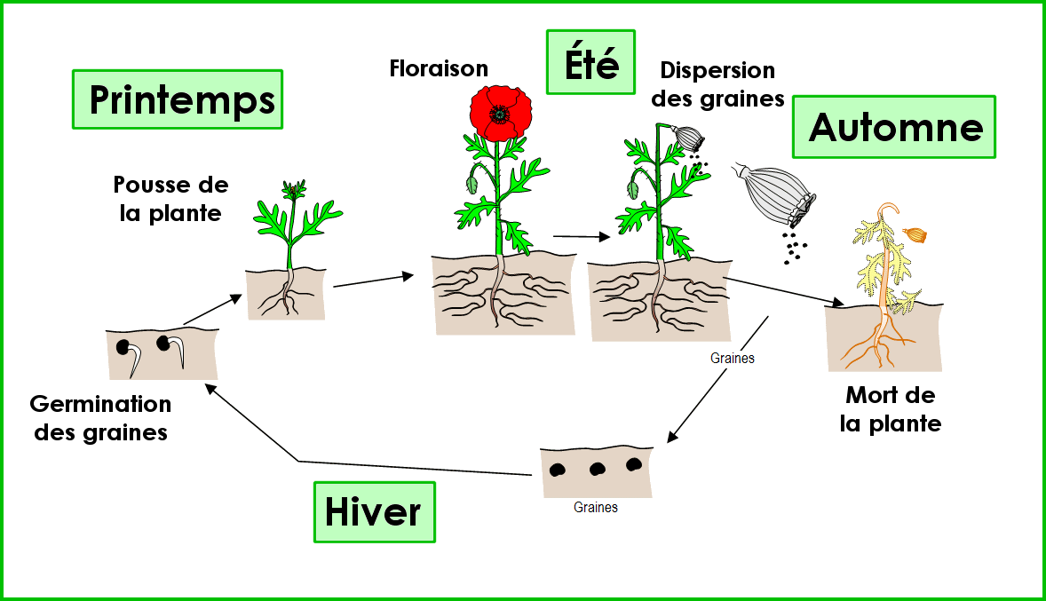

Cycle de vie des plantes annuelles

Au printemps lorsque les conditions de température, d’humidité et de lumière sont favorables, les graines qui se trouvent dans le sol germent et les racines et les feuilles de jeunes plantules permettent aux plantes de se développer. Les plantes vivaces (comme les arbres) produisent des bourgeons qui se transformeront en feuilles et parfois en fleurs et en fruits.

À un stade donné de leur développement, généralement en été, les plantes annuelles fleurissent et produisent de nouvelles graines qui une fois tombées de la plante s’enfouiront dans le sol pour germer l’année suivante. Les plantes vivaces produisent des feuilles et parfois des fleurs et des fruits.

Les organes végétatifs (racines, feuilles) des plantes annuelles meurent à l’automne quand les conditions deviennent défavorables… mais si l’individu plante a disparu, l’espèce perdure grâce aux graines. Les feuilles des plantes vivaces jaunissent et tombent. Seuls les arbres à feuillage persistant gardent leurs feuilles.

En hiver, la plupart des végétaux sont au repos. Les feuillus ont perdu leurs feuilles alors que les arbres à feuillage persistant les gardent. Les bulbes, les graines et les racines arrêtent leur croissance. C’est la période de dormance.

